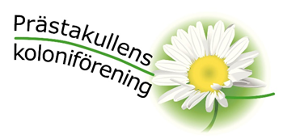
DU BEHÖVS

Vi som är medlemmar i föreningen har ett gemensamt intresse för koloniträdgårdsverksamhet som binder oss samman. För att vår förening skall fungera behövs vi alla. Ingen kan göra allt, men alla kan göra något.

Vi vill alla att våra gemensamma områden och tillgångar sköts, men det bygger på att vi medlemmar hjälps åt. Vår förening drivs av ideella krafter som samverkar.

Vad kan du bidra med? Är det någon arbetsuppgift på att-göra-listan som du själv eller tillsammans med någon annan kan hjälpa till med? Lista med lediga uppdrag finns att läsa på förrådsfönstret.
Det är bara att fylla på.
Vi skapar själva den förening vi vill vara medlemmar i. Allt kan hända om vi hjälps åt. Ingenting fungerar om vi alla väntar på att någon annan skall lösa uppgiften.

Du behövs även i framtida styrelser. Vill du veta mer om vad det innebär så kontakta valberedningen, som gärna berättar mera.

Brinner du för miljöfrågor så kanske Miljögruppen är något för dig, se mer information om dem på vår hemsida.

Vi ser fram emot att höra av er!

Vänliga hälsningar
Styrelsen

